第五章练习题参考答案
1。 下面表是一张关于短期生产函数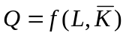的产量表:
(1) 在表1中填空
(2) 根据(1)。在一张坐标图上作出TP_{L}曲线,在另一张坐标图上作出AP_{L}曲线和MP_{L}曲线。
(3) 根据(1),并假定劳动的价格ω=200,完成下面的相应的短期成本表2。
(4) 根据表2,在一张坐标图上作出TVC曲线,在另一张坐标图上作出AVC曲线和MC曲线。
(5) 根据(2)和(4),说明短期生产曲线和短期成本曲线之间的关系。
解:(1)短期生产的产量表(表1)
L | 1 | 2 | 3 | 4 | 5 | 6 | 7
TP_{L} | 10 | 30 | 70 | 100 | 120 | 130 | 135
AP_{L} | 10 | 15 | 70/3 | 25 | 24 | 65/3 | 135/7
MP_{L} | 10 | 20 | 40 | 30 | 20 | 10 | 5
(2)
(3)短期生产的成本表(表2)
L | Q | TVC=ωL | AVC=ω/ AP_{L} | MC=ω/ MP_{L}
1 | 10 | 200 | 20 | 20
2 | 30 | 400 | 40/3 | 10
3 | 70 | 600 | 60/7 | 5
4 | 100 | 800 | 8 | 20/3
5 | 120 | 1000 | 25/3 | 10
6 | 130 | 1200 | 120/13 | 20
7 | 135 | 1400 | 280/27 | 40
(4)
(5)边际产量和边际成本的关系,边际MC和边际产量MP_{L}两者的变动方向是相反的。
总产量和总成本之间也存在着对应关系:当总产量TP_{L}下凸时,总成本TC曲线和总可变成本TVC是下凹的;当总产量曲线存在一个拐点时, 总成本TC曲线和总可变成本TVC也各存在一个拐点。
平均可变成本和平均产量两者的变动方向是相反的。MC曲线和AVC曲线的交点与MP_{L}曲线和AP_{L}曲线的交点是对应的。

2。假定某企业的短期成本函数是TC(Q)=Q³-5Q²+15Q+66:
(1) 指出该短期成本函数中的可变成本部分和不变成本部分;
(2) 写出下列相应的函数:TVC(Q) AC(Q) AVC(Q) AFC(Q)和MC(Q)。
解(1)可变成本部分: Q³-5Q²+15Q
不可变成本部分:66
(2)TVC(Q)= Q³-5Q²+15Q
AC(Q)=Q²-5Q+15+66/Q
AVC(Q)= Q²-5Q+15
AFC(Q)=66/Q
MC(Q)= 3Q²-10Q+15

3。已知某企业的短期总成本函数是STC(Q)=0.04 Q³-0.8Q²+10Q+5,求最小的平均可变成本值。
解: TVC(Q)=0.04 Q³-0.8Q²+10Q
AVC(Q)= 0.04Q²-0.8Q+10
令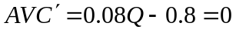
得Q=10
又因为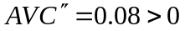
所以当Q=10时,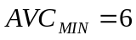
4。假定某厂商的边际成本函数MC=3Q²-30Q+100,且生产10单位产量时的总成本为1000。
求:(1) 固定成本的值。
(2)总成本函数,总可变成本函数,以及平均成本函数,平均可变成本函数。
解:MC= 3Q²-30Q+100
所以TC(Q)=Q³-15Q²+100Q+M
当Q=10时,TC=1000 M=500
(1) 固定成本值:500
(2) TC(Q)=Q³-15Q²+100Q+500
TVC(Q)= Q³-15Q²+100Q
AC(Q)= Q²-15Q+100+500/Q
AVC(Q)= Q²-15Q+100
5。假定生产某产品的边际成本函数为MC=110+0.04Q。
求：当产量从100增加到200时总成本的变化量。
解：由题意可知此产品总可变成本函数为TVC=110Q+0.02Q²
所以，当Q从100增加到200时，总成本变化量=110*200+0.02*（200）²-110*100-0.02*（100）²=11600
6。某公司用两个工厂生产一种产品,其总成本函数为C=2Q₁²+Q₂²-Q₁Q₂,其中Q₁表示第一个工厂生产的产量,Q₂表示第二个工厂生产的产量。求:当公司生产的总产量为40时能够使得公司生产成本最小的两工厂的产量组合。
解:令Q₁=40-Q₂,带入C=2Q₁²+Q₂²-Q₁Q₂,得，
C=2(40-Q₂)²+Q₂²-(40-Q₂)Q₂=4Q₂²-200Q₂+320
若成本最小，则其一阶导数等于0，解得，Q₂=25，
即，使成本最小的产量组合为Q₁=15,Q₂=25

7。已知某厂商的生产函数为Q=0.5L^{1/3}K^{2/3};当资本投入量K=50时资本的总价格为500;劳动的价格P_{L}=5,求:
(1) 劳动的投入函数L=L(Q)。
(2) 总成本函数,平均成本函数和边际成本函数。
当产品的价格P=100时,厂商获得最大利润的产量和利润各是多少?
解:(1)当K=50时，P_{K}·K=P_{K}·50=500,
所以P_{K}=10。
MP_{L}=1/6L^{-2/3}K^{2/3}
MP_{K}=2/6L^{1/3}K^{-1/3}
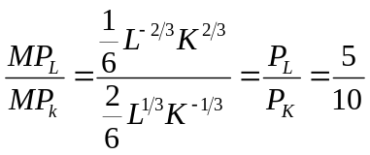
整理得K/L=1/1,即K=L。
将其代入Q=0.5L^{1/3}K^{2/3},可得:L(Q)=2Q
（2）STC=ω·L（Q）+r·50=5·2Q+500=10Q +500
SAC= 10+500/Q
SMC=10
（3）由(1)可知,生产均衡点的条件为K=L,且已知K=50,所以。有L=50。代入Q=0.5L^{1/3}K^{2/3}, 有Q=25。
又π=TR-STC=100Q-10Q-500=1750
所以利润最大化时的
产量Q=25,利润π=1750

8。假定某厂商短期生产的边际成本函数为SMC(Q)=3Q²-8Q+100,且已知当产量Q=10时的总成本STC=2400，求相应的STC函数、SAC函数和AVC函数。
解答：由总成本和边际成本之间的关系。有
STC(Q)= Q³-4Q²+100Q+C= Q³-4Q²+100Q+TFC
2400=10³-4*10²+100*10+TFC
TFC=800
进一步可得以下函数
STC(Q)= Q³-4Q²+100Q+800
SAC(Q)= STC(Q)/Q=Q²-4Q+100+800/Q
AVC(Q)=TVC(Q)/Q= Q²-4Q+100

9。试用图说明短期成本曲线相互之间的关系。
解:如图,TC曲线是一条由水平的TFC曲线与纵轴的交点出发的向右上方倾斜的曲线。在每一个产量上,TC曲线和TVC曲线之间的垂直距离都等于固定的不变成本TFC。TC曲线和TVC曲线在同一个产量水平上各自存在一个拐点 B和C。在拐点以前,TC曲线和 TVC曲线的斜率是递减的;在拐点以后,TC曲线和TVC曲线的斜率是递增的。
AFC曲线随产量的增加呈一直下降趋势。AVC曲线,AC曲线和MC曲线均呈U形特征。MC先于AC和AVC曲线转为递增,MC曲线和AVC曲线相交于AVC曲线的最低点F,MC曲线与AC曲线相交于AC曲线的最低点D。AC曲线高于AVC曲线,它们之间的距离相当于AFC。且随着产量的增加而逐渐接近。但永远不能相交。
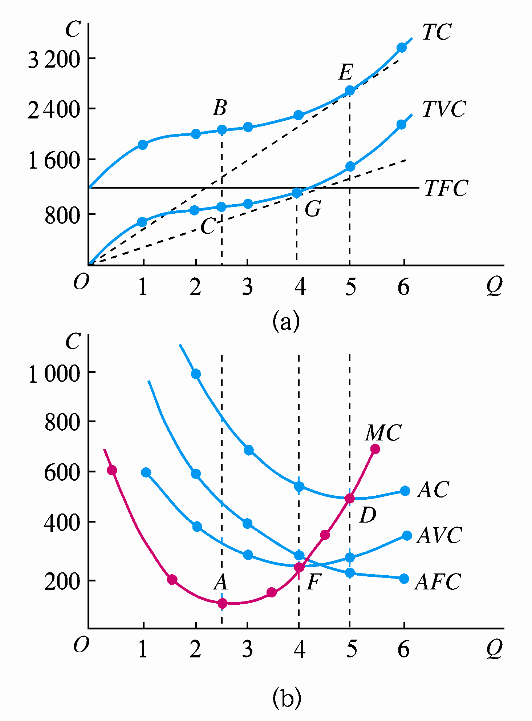

10。短期平均成本SAC曲线与长期平均成本LAC曲线都呈现出U形特征。请问：导致它们呈现这一特征的原因相同吗？为什么？
答：（1）虽然短期平均成本曲线和长期平均成本曲线都呈U形，但二者形成U形的原因是不同的。短期平均成本（SAC）曲线之所以呈U形，即最初递减然后转入递增，是因为产量达到一定数量前每增加一个单位的可变要素所增加的产量超过先前每单位可变要素之平均产量，这表现为平均可变成本随产量的增加而递减（这是由于一开始随着可变要素的投入和产量的增加，固定要素生产效能的发挥和专业化程度的提高使得边际产量增加）。而当产量达到一定数量后，由于边际收益递减规律的作用，随着投入可变要素的增多，每增加一单位可变要素所增加的产量小于先前的可变要素之平均产量，即AVC曲线自此开始转入递增。
（2）长期平均成本（LAC）曲线之所以呈U形，是由规模的经济或不经济决定的。随着产量的扩大，使用的厂房设备的规模增大，因而产品的生产经历规模报酬递增的阶段，这表现为产品的单位成本随产量增加而递减。长期平均成本经历一段递减阶段以后，最好的资本设备和专业化的利益已全被利用，这时可能进入报酬不变，即平均成本固定不变阶段，而由于企业的管理这个生产要素不能像其他要素那样增加，因而随着企业规模的扩大，管理的困难和成本越来越大，再增加产量长期平均成本将最终转入递增。
（3）作为包络线的LAC曲线上的每一点总是与某一特定的SAC曲线相切，但LAC并非全是由所有各条SAC曲线之最低点构成的。事实上，在整个LAC曲线上，只有一点才是某一特定的SAC的最低点。具体来说（如图5-19）：①只有LAC曲线本身的最低点（即LAC从递减转入递增之转折点）T₃与相应的SAC₃相切之点才是SAC₃之最低点，因T₃点是呈U形的LAC曲线之最低点，故过T₃点作LAC曲线的切线的斜率为零；又因SAC₃与LAC相切于T₃，故SAC₃在T₃点的切线的斜率也为零，故T₃也是呈U形的SAC₃的最低点。②当LAC处于递减阶段时，即T₃的左边部分，LAC曲线各点与各SAC曲线相切之点必然位于各SAC曲线最低点的左边和上面，或者说有关SAC曲线之最低点必然位于切点的右边和下面。LAC与SAC₂切于T₂，因T₂点位于SAC₂之最低点B的左边，即该产品的生产处于规模报酬递增（平均成本递减）阶段。因而LAC曲线上的T₂点的切线的斜率是负数，故SAC₂曲线在T₂点的斜率也是负数，故位于T₃点（LAC之最低点）左边之LAC上的各个点都不是有关各SAC曲线之最低点。③当LAC处于递增阶段时，即T₃的右边部分，LAC曲线各点与各SAC曲线相切之点必然位于各SAC曲线最低点的右边和上面，或者说有关SAC曲线之最低点必然位于切点之左边和下面。位于T₃右边的LAC与SAC₄的切点T₄，因处于规模报酬递减（平均成本递增）阶段，故LAC曲线上的T₄点的斜率为正，故也是SAC₄上的一点T₄的斜率也是正数，由此可知T₄点不是SAC₄的最低点。
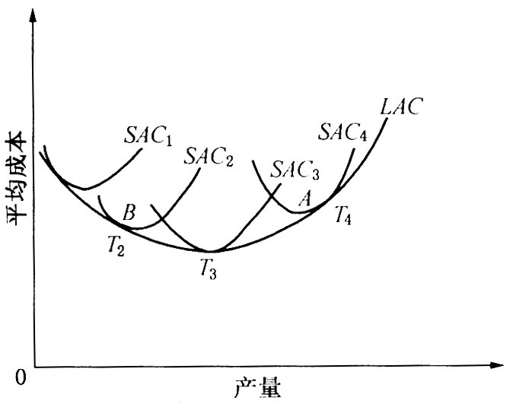
图5-19
（4）综上所述，由无数短期平均成本曲线推导出来的长期平均成本曲线必有一点也只有一点，长期平均成本才和最低短期成本相等。

